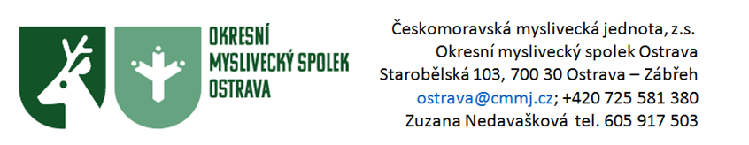

P R O P O Z I C E
pro Podzimní zkoušky ohařů, slídičů, jezevčíku, teriérů a retrívrů

Podzimní zkoušky se konají dne 4. května 2024 v honitbě MS Borka Velké Hoštice
7.45 hod. sraz účastníků chata MS Borka Velké Hoštice
8.30 hod. po přejímce psů zahájení zkoušek
Technické a organizační zabezpečení zajišťuje MS Borka Velké Hoštice a KK OMS Ostrava. Rozhodčí a veterinární dozor deleguje OMS Ostrava.
Platba:
Poplatek pro členy OMS Ostrava 1 200,- Kč
Poplatek pro členy ČMMJ 1 300,- Kč
Poplatek pro nečleny činí 1 800,- Kč
Pro cizince 2 200,- Kč
Přihlášky se uzavírají 26.4.2024
Úhradu proveďte na účet u banky Moneta č.ú. 221950747/0600, případně hotově na sekretariátě.
Pokud nebude zaplacený poplatek do tohoto data, přihláška se ihned vyřadí.
V případě neúčasti na zkouškách se poplatek nevrací – bude použit na uhrazení nákladů spojených s pořádáním zkoušek. Poplatek se vrátí pouze v případě nepřijetí na zkoušky z důvodu velkého počtu zájemců. Zkouší se dle nového zkušebního řádu platného od 1. 1. 2020. Pokud vůdce nevlastní zbraň, je povinen tuto skutečnost oznámit do přihlášky pořadateli a my ho zajistíme za 200,-Kč. Poplatek vybíráme přímo na místě,
Pořádající organizace neručí za zranění, případně uhynutí psa při zkouškách, rovněž tak za škody způsobené psem.
Veterinární podmínky účasti na zkouškách:
- Psi musí být klinicky zdraví.
- Psi chovatelů musí být doprovázeni očkovacím průkazem (dle § 6 odst. 3 písm. b) zákona 166/1999 Sb., veterinárního zákona) nebo pasem zvířete v zájmovém chovu.
- Psi musí mít platnou vakcinaci proti vzteklině a potvrzení o této vakcinaci v souladu s § 4 odst. 1, písm. f) veterinárního zákona.
- Psi, kteří neprošli ve stanovené době veterinární přejímkou, se nesmí akce zúčastnit.
- Psi, kteří nejsou zkoušení, nesmí volně pobíhat.
- Pokyny pro účastníky:
- S sebou průkaz původu psa.
- Majitel psa prokazuje členství v ČMMJ členským průkazem
- Protest a stížnost podat ihned po disciplíně

Kynologii zdar
Zuzana Nedavašková Jiří Kozelský
Předseda KK OMS předseda OMS

